HODNOTA OZNÁMENÝCH ZAKÁZEK MEZIROČNĚ KLESLA O 57,7 %

Praha 12. 10. 2022 - V 1. pololetí 2022 byly oznámeny zakázky celkem v hodnotě 2,1 mld. Kč, z toho bylo později zadáno za 0,4 mld. Kč (tedy 21 % z oznámených). Z celkového objemu oznámených zakázek byly později zrušeny zakázky za 0,1 mld. Kč (tedy 5 % z oznámených). Po odečtení zadaných a zrušených zakázek zbývá v systému ještě 1,5 mld. Kč (tedy 74 %), které nebyly zatím zadány ani zrušeny (případně informace, že se tak stalo, nebyla dodána). Vyplývá to ze Studie projektových společností H2/2022 zpracované analytickou společností CEEC Research s.r.o.

V 1. pololetí 2022 bylo vydáno 188 řádných oznámení o zakázce, což je o 17,9 % méně než ve stejném období minulého roku. Celková předpokládaná hodnota oznámení o zakázce v 1. pololetí 2022 činila 2,1 mld. Kč a byl zaznamenán její meziroční pokles o 57,7 %. „Ve veřejných zakázkách týkajících se přípravy nebo konzultačních činností pro dopravní stavby, které tvoří zásadní objem prací naší firmy, očekáváme mírný útlum. Je pravděpodobné, že bude docházet k posunu termínů. Zatím nemáme dojem, že by to bylo ze strany vlády deklarováno jako záměr, posuny už ale pozorujeme.“ Shrnuje svůj pohled Dominik Adler, ředitel útvaru dozorování staveb společnosti HBH Projekt spol. s r.o.
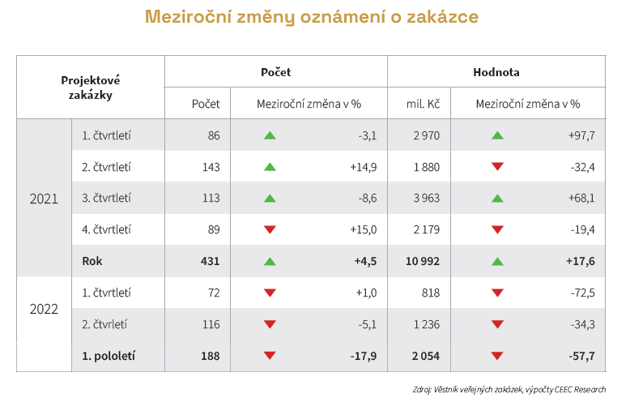
Určitá část oznámených zakázek je v následujících měsících zrušena a některé z nich mohou být znovu oznámeny jako další zakázka. Ze zakázek, které byly oznámeny v 1. pololetí 2022, bylo zrušeno 9 % z celkového počtu oznámených zakázek. Co se týká předběžného objemu, bylo zrušeno 5 % z celkové hodnoty zakázek oznámených v 1. pololetí 2022. K dalšímu rušení zakázek bude ještě velmi pravděpodobně docházet, takže poměry se dále budou měnit. Tento trend potvrzuje i Martin Malý, CEO společnosti ARCHCOM s.r.o. „Podle nás dojde jednoznačně k revizi stávajících projektů vzhledem ke změnám cen ve stavebnictví a z hlediska spotřeb energií. Zřejmě také dojde k obecnému poklesu objemu veřejných zakázek vzhledem k omezeným rozpočtovým zdrojům ve výhledu řekněme 2 let.“

Značná část oznámených zakázek je časem zadána konkrétnímu dodavateli. Ze zakázek, které byly oznámeny v 1. pololetí 2022, jich bylo zatím zadáno 19 %. Co se týká hodnoty, bylo zadáno zatím 21 % z celkového objemu zakázek oznámených v 1. pololetí 2022. Většina zadávacích řízení však ještě běží a data o zadaných zakázkách budou dále aktualizována.

V 1. pololetí 2022 bylo zadáno 587 zakázek (včetně částí zakázek), což je o 12,2 % více než ve stejném období minulého roku. Hodnota zakázek zadaných v 1. pololetí 2022 činila 7,0 mld. Kč a meziročně rostla o 40,2 %. „Začíná se projevovat rozdílný vývoj v jednotlivých segmentech trhu, nicméně obecně lze očekávat pro rok 2022 i 2023 lehký nárůst veřejných zakázek a tím i projektových prací. Zároveň lze pozorovat rostoucí trend veřejných zakázek v režimu BIM napříč sektory.“ předpovídá další vývoj Milan Moravec, CEO společnosti Digital transformation systems s.r.o.

STUDIE PROJEKTOVÝCH SPOLEČNOSTÍ H2/2022 JE ZVEŘEJNĚNA NA:
www.ceec.eu
Kontakt pro média:
Ing. Michal Vacek,
výkonný ředitel společnosti
CEEC Research
+420 776 023 170
michal.vacek@ceec.eu
Společnost CEEC Research je přední analytickou a výzkumnou společností zaměřující se na vývoj vybraných sektorů ekonomiky v zemích střední a východní Evropy. Její studie jsou využívány v současné době více než 17 000 společnostmi. Společnost CEEC Research vznikla v roce 2005 jako analytická organizace specializující se na zpracování výzkumů a analýz stavebního sektoru, následně se analytické zaměření rozšířilo i na další vybrané sektory ekonomiky, včetně stavebnictví.
CEEC Research navíc k pravidelným a bezplatným analýzám také organizuje vysoce specializované odborné konference, kterých se účastní generální ředitelé nejvýznamnějších společností, prezidenti klíčových svazů, cechů a komor a rovněž ministři a nejvyšší představitelé státu z vybraných zemí.

